Plán vyučovacej hodiny

Názov: | Zmena je zmena
Počet hodín: | 2 – 3 vyučovacie hodiny
Ročník/vek: | 7. - 9. ročník ZŠ
Stručný opis: | Metodika smeruje k porozumeniu smernice, resp. k vytvoreniu dobrého základu pre jej porozumenie vo vyšších ročníkoch. Z pohľadu funkčného myslenia je dominantný aspekt kovariancie, v ktorom sa žiaci zameriavajú na porovnanie zmeny na osiach $x$ a $y$. Tiež je podporený aspekt korešpondencie.  V metodike pracujeme iba s grafom lineárnej funkcie, avšak s lineárnou funkciou ako takou nepracujeme. Nie je preto nutné, aby žiaci poznali pojem lineárna funkcia. Je postačujúce, aby sa orientovali v geometrických termínoch – bod, priamka, vzdialenosť bodov.
Princípy tvorby: | Bádanie
 | Situačnosť
 | Digitálne nástroje
 | Embodiment
Funkčné myslenie: | Vstup - Výstup
 | Kovariancia
 | Korešpondencia
 | Objekt
Vzdelávacie ciele: | - Žiak vizuálne rozlišuje klesanie a rast grafu, vie svojimi slovami opísať klesanie a rast.  - Žiak vizuálne rozlišuje rýchlosť klesania a rýchlosť rastu grafu. Dokáže vizuálne porovnať, ktorý graf lineárnej funkcie rastie rýchlejšie, dokáže to svojimi slovami opísať.  - Žiak vie numericky vyjadriť rýchlosť zmeny pri lineárnej funkcii z grafu.  - Žiak vie prispôsobiť graf lineárnej funkcie tak, aby zodpovedal danej rýchlosti zmeny.

Aktivity

Skúmanie
Na tejto hodine budete potrebovať tablety (ideálne pre každého žiaka) a tento applet: https://www.geogebra.org/m/aqc6zjyt. Ideálne je pracovať s ním ako s Geogebra Classroom (vpravo hore je potrebné kliknúť na „Vytvoriť triedu“ a zdieľať kód svojim žiakom). Učiteľ potrebuje mať vytvorené konto na geogebra.org.
- Obkresli čiaru
Klikni na „+“. Potom ním pohybuj, aby si obkresľoval čo najpresnejšie fialovú čiaru.
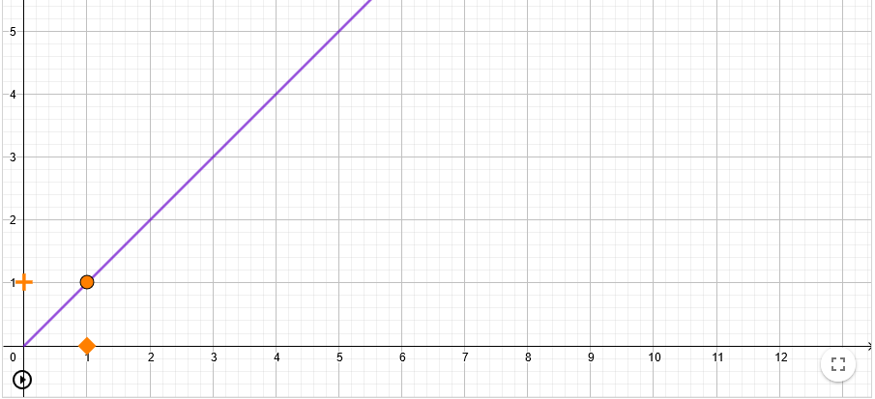
Ako by si opísal niekomu inému ten pohyb, keď sa ti darí obkresľovať fialovú čiaru? Porovnaj rýchlosť, akou pohybuješ "pluskom" s rýchlosťou, ktorou sa pohybuje štvorček.
...................................................................................................................................................
- Pri prvej priamke sa žiaci učia „správne“ pohybovať – je dôležité, aby na to bol čas. Nemusia si zo začiatku nič všimnúť. Ideálne technické riešenie je cez dotykovú obrazovku na tablete alebo notebooku, prijateľné je posúvanie pomocou myšky, posúvanie pomocou touchpadu sa prakticky neosvedčilo.
- Potom, ako si žiaci pohyb osvoja – keď sa im darí dostatočne presne obkresľovať polpriamku, ukáže učiteľ rôzne presné žiacke riešenia a vyzve žiakov k formulácii „pravidla“.
Teraz si zahráme rovnakú hru s trošku inou čiarou. Takže opäť: Klikni "+". Potom ním pohybuj, aby si obkresľoval čo najpresnejšie fialovú čiaru.
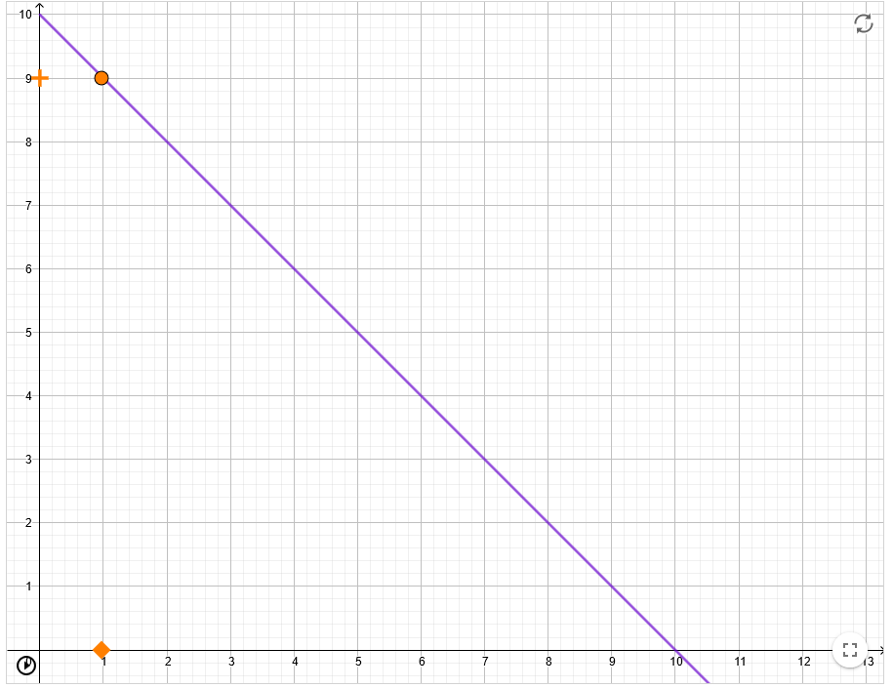
Ako by si opísal niekomu inému ten pohyb, keď sa ti darí obkresľovať fialovú čiaru? V čom je to rovnaké a v čom je to iné oproti prvému obrázku?
...................................................................................................................................................
OK, ešte jedna čiara. Takže opäť: Klikni "+". Potom ním pohybuj, aby si obkresľoval čo najpresnejšie fialovú čiaru.
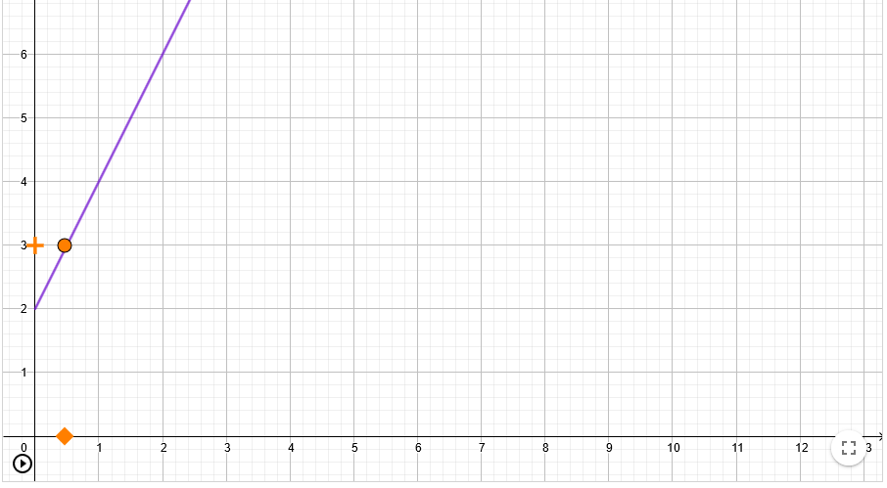
Ako by si opísal niekomu inému ten pohyb, keď sa ti darí obkresľovať fialovú čiaru? V čom je to rovnaké a v čom je to iné oproti prvým dvom obrázkom?
...................................................................................................................................................
A teraz posledná. Takže opäť: Klikni "+". Potom ním pohybuj, aby si obkresľoval čo najpresnejšie fialovú čiaru.
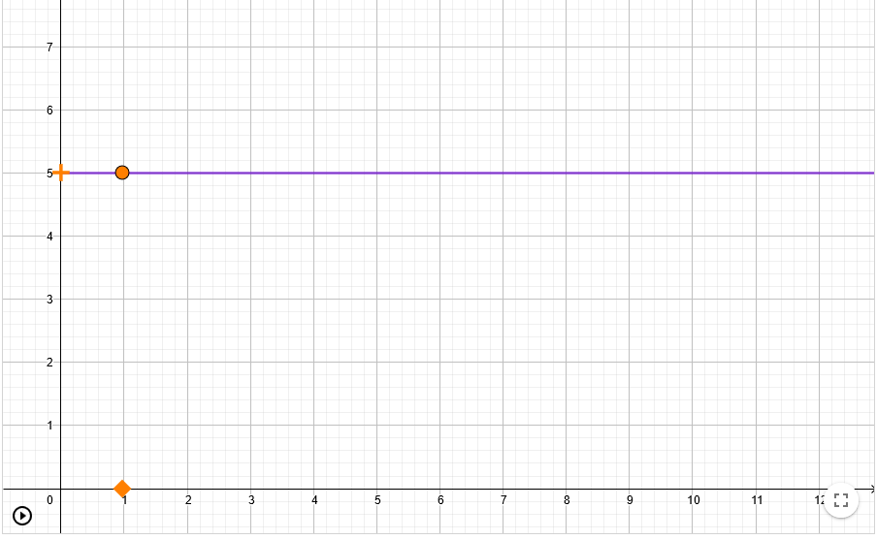
Čo si musel robiť, aby si ostal na tejto čiare?
...................................................................................................................................................
- Učiteľ nechá žiakov ďalej samostatne pracovať. Je dôležité, aby ich povzbudzoval k formulovaniu svojich myšlienok. Učitelia majú niekedy pocit, že to žiaci sa nevedia správne vyjadrovať. Práve preto im je potrebné vytvárať príležitosti, kde sa to budú učiť.
- V online prostredí sleduje, čo žiaci píšu a robí si prehľad o formuláciách. Priebežne si vyberá rôzne formulácie do následnej diskusie.
Odhadovaný čas: 15 minút

Vysvetlenie
Spoločná diskusia: V čom boli rozdiely medzi jednotlivými úlohami? Ako je to možné, že sme v poslednej úlohe vôbec nehýbali „pluskom“, ale aj tak sa graf nakreslil správne?
Učiteľ sa snaží pracovať s jazykom triedy a zachytiť, ako žiaci pomenúvajú rastúcu, klesajúcu a konštantnú funkciu, ako pomenujú rýchlosť rastu. Ak je priaznivá atmosféra v triede, môže prísť otázka na zamyslenie: Ako by sme mohli číselne vyjadriť rozdiel medzi rýchlosťou rastu prvého a tretieho grafu? O koľko resp. koľkokrát rýchlejšie sa je potrebné pohybovať v treťom grafe oproti prvému? Nie je to však potrebné vyriešiť, prídeme k tomu v ďalších úlohách.

Rozpracovanie
Učiteľ otvorí novú triedu v GeoGebre k aktivite na tomto linku: https://www.geogebra.org/m/jq8r3wge
- Obkresli graf sám
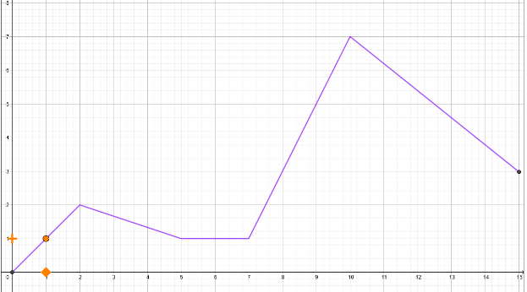
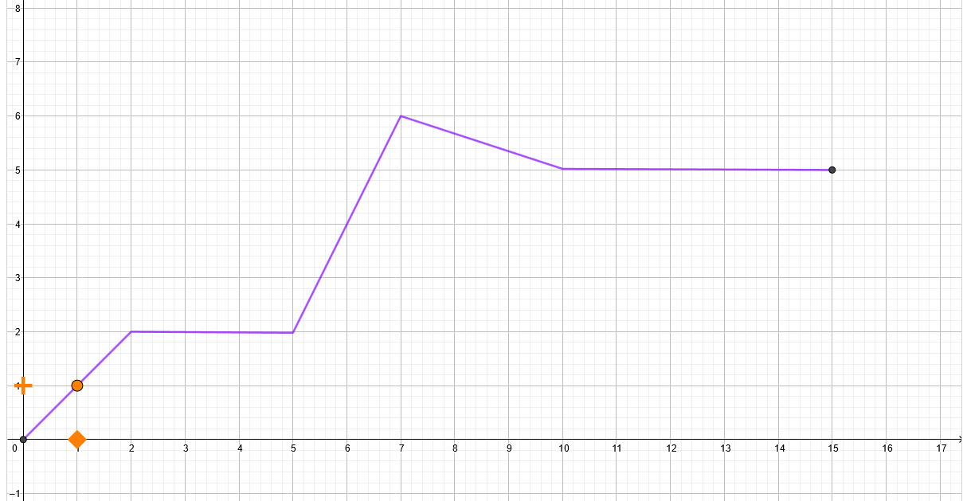
Teraz to bude husté!!! Skús obkresliť prvé dva grafy čo najpresnejšie. Grafiku opäť spustíš tak, že klikneš na oranžové plusko.

- Samostatná práca:
Žiaci skúšajú obkresliť grafy, učiteľ si v online prostredí všíma, ako im to ide. Povzbudzuje ich, aby si to vyskúšali viackrát, kým výsledok nebude relatívne presný.
- Spoločná diskusia:
V čom bola táto aktivita odlišná oproti predchádzajúcej? Ktoré časti grafov sa kreslili najťažšie a ktoré najľahšie? Kvôli čomu?
- Obkreslite graf vo dvojici
Tento graf obkreslite vo dvojiciach: Jeden bude navigovať a ten druhý pohybovať "pluskom". Ak si v pozícii toho, ktorý kreslí, zakry si oči.
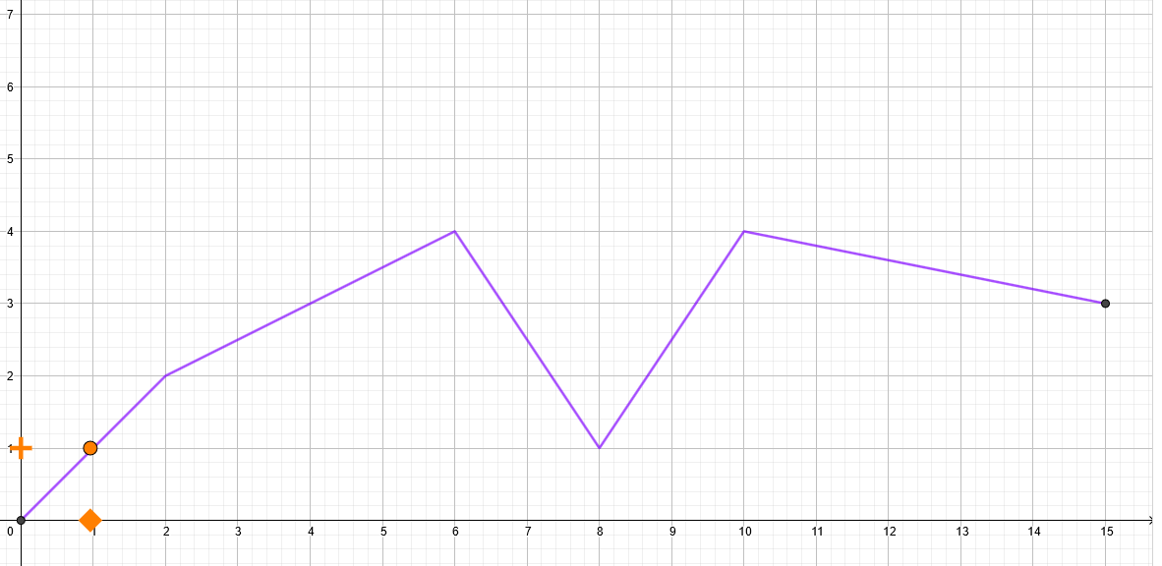
Ako ti išlo navigovanie? Aké pokyny si používal?
- Práca vo dvojiciach:
Žiaci skúšajú obkresliť grafy, učiteľ pozoruje, ako dvojice komunikujú.
- Spoločná diskusia:
Čo bolo ťažšie: navigovať alebo kresliť? Vedeli by sme nejako upresniť pokyny ako „rýchlejšie“ alebo „pomalšie“? Na ktorom intervale (úseku) si sa pohyboval najrýchlejšie? Pohybovali ste sa rýchlejšie na intervale (6,8) alebo (8,10)?
- Najprv porozmýšľaj, potom obkresľuj
Tieto otázky zodpovedz ešte pred tým, než sa budeš snažiť načrtnúť ďalší graf:
Otázky:
- Na ktorom intervale sa budeš pohybovať rýchlejšie? Od 0 po 2 alebo od 2 po 4? Svoju odpoveď zdôvodni.
- Na ktorom intervale sa budeš pohybovať rýchlejšie? Od 0 po 2 alebo od 8 po 13? Svoju odpoveď zdôvodni.
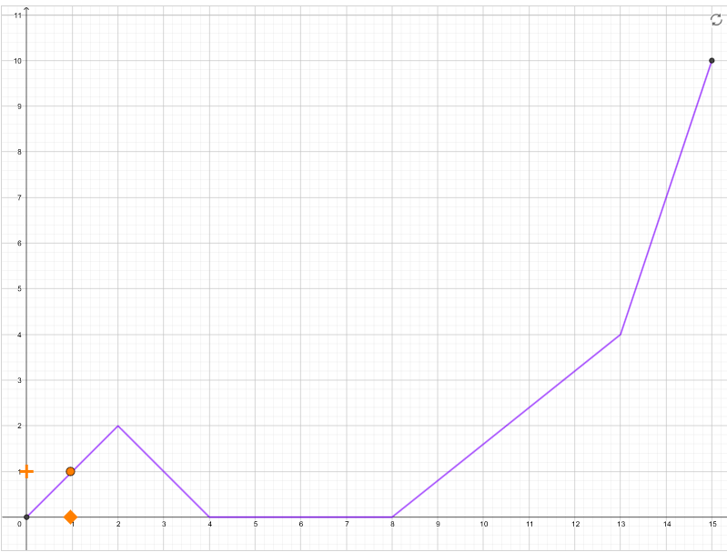
- Samostatná práca:
Učiteľ si v online prostredí robí prehľad, ako odpovedajú žiaci na otázky, nesprávne zatiaľ necháva tak, v spoločnej diskusii by sa veci mali vyjasniť.
- Spoločná diskusia:
Učiteľ sa venuje jednotlivým otázkam a podnecuje rôzne názory k diskusii. Môže očakávať, že niektorí žiaci budú tvrdiť, že pohyb smerom dole je pomalší. Snaží sa, aby žiaci formulovali svoje argumenty.

Hodnotenie
- Vytvor graf tak, aby ...
Tu si môžeš vytvoriť vlastný graf. Posuvníkom vieš zapnúť a vypnúť zobrazenie bodov, pomocou ktorých nastavuješ graf. Nakresli graf podľa pokynov pani učiteľky / pána učiteľa.
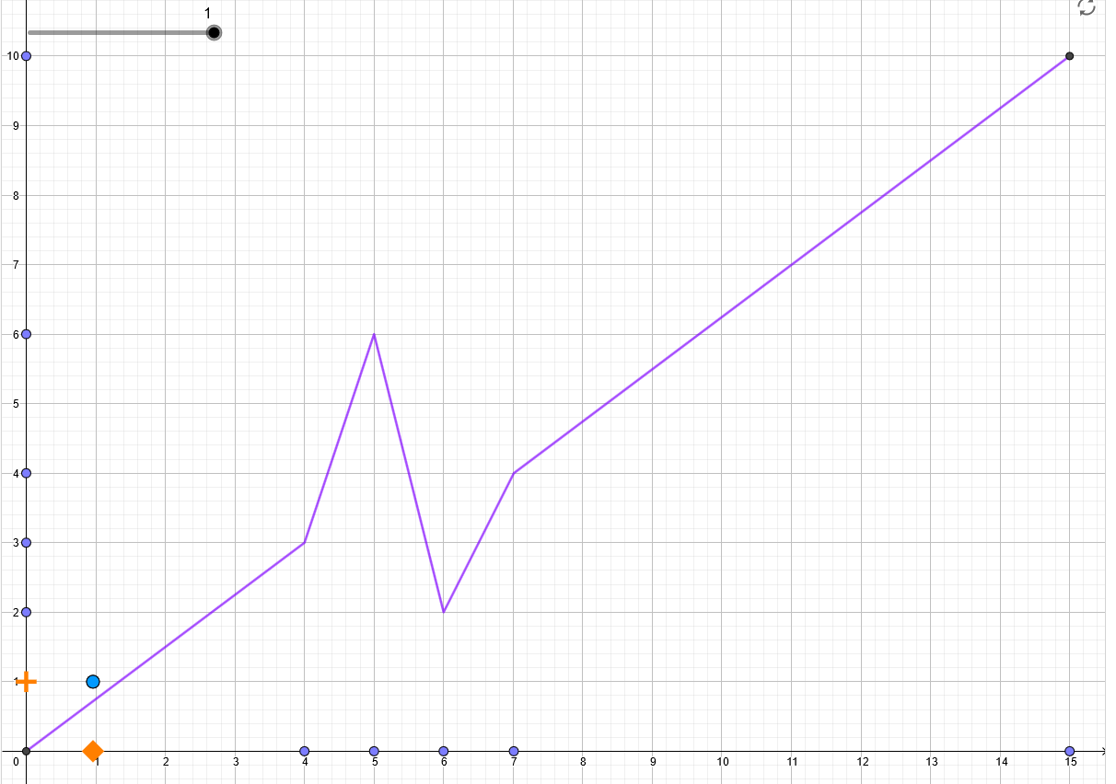
- nakreslite taký graf, aby sme sa pluskom pohybovali celý čas rovnako rýchlo smerom hore
- nakreslite taký graf, aby sme sa pluskom pohybovali celý čas rovnako rýchlo smerom dole
- nakreslite taký graf, aby sme sa od 0 po 3 pohybovali najrýchlejšie, od 3 po 5 a od 5 po 8 rovnako rýchlo ale opačným smerom, od 8 po 11, aby sme sa nehýbali a od 11 po 15 sa pohli hore iba o jeden dielik.
- Skupinová práca / práca vo dvojiciach:
Skupiny žiakov najprv skúsia manipulovať grafom. Potom nasledujú pokyny učiteľa (pokyn napísaný na tabuľu), podľa ktorých prispôsobia graf.
- Spoločná diskusia:
Učiteľ počas samostatnej práce vyberá rôzne riešenia, o ktorých správnosti potom spoločne s triedou vedie diskusiu. Zároveň poukazuje na rôznosť správnych riešení.

Zapojenie
Spoločná diskusia: Vrátime sa k aktivite s navigovaním a tomu, ako by sa dali pokyny hovoriť presnejšie. Kedy by sme potrebovali presné číslo? Na konci hodiny budeme navigovať počítač, aby obkresľoval graf.

Skúmanie
Učiteľ vytvorí GeoGebra triedu použitím tohto linku (klik vpravo hore na „vytvoriť triedu“) https://www.geogebra.org/m/w6zd3vpr a kód triedy (konkrétneho appletu) zdieľa so žiakmi.
- Body na čiare
Pozri si pozorne túto fialovú čiaru. Ak by si ju mal nakresliť ako v predchádzajúcej aktivite. Ako by si sa musel pohybovať?
- Celý čas rovnako rýchlo.
- Smerom hore.
- Smerom dole.
- Rovnako rýchlo ako štvorček.
- Rýchlejšie ako štvorček.
- Pomalšie ako štvorček.
A: | B:
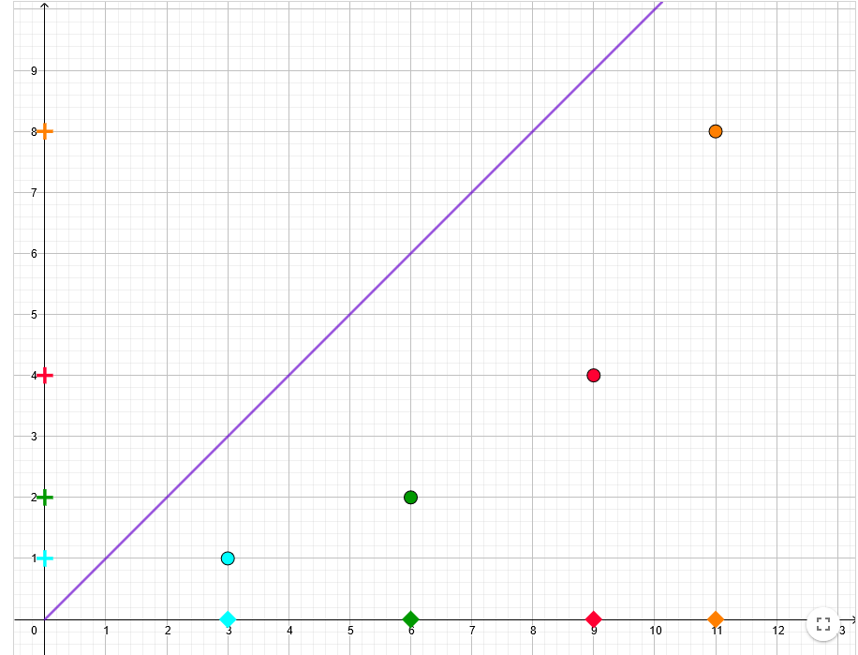 | 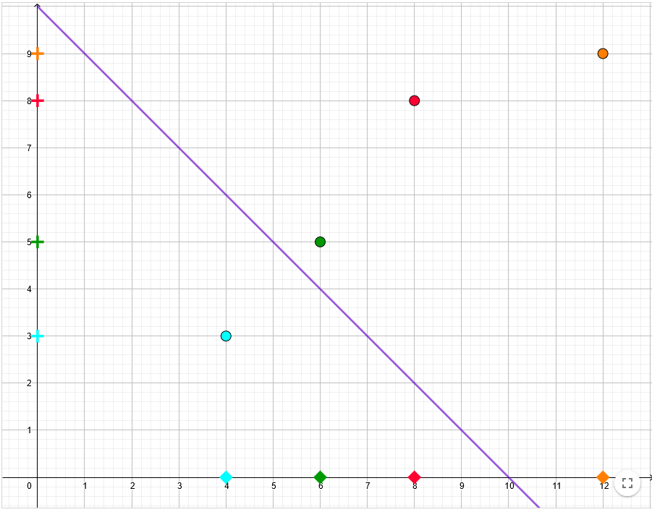
C: | D:
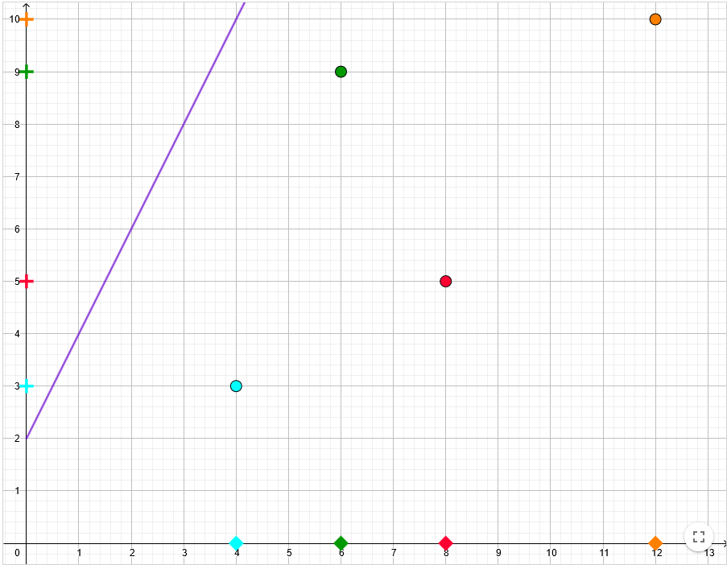 | 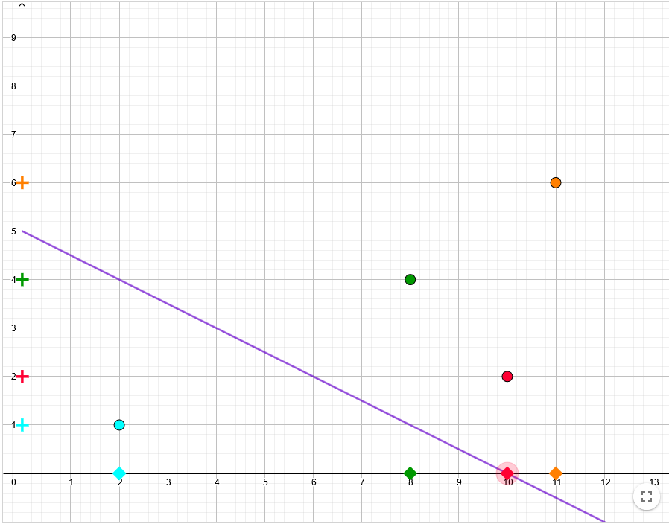

Aká je vzdialenosť medzi modrým a zeleným štvorčekom?
Aká je vzdialenosť medzi modrým a zeleným pluskom?
...................................................................................................................................................
Aká je vzdialenosť medzi modrým a červeným štvorčekom?
Aká je vzdialenosť medzi modrým a červeným pluskom?
...................................................................................................................................................
Aká je vzdialenosť medzi zeleným a oranžovým štvorčekom?
Aká je vzdialenosť medzi zeleným a oranžovým pluskom?
...................................................................................................................................................
Super! Teraz pracuješ ako naozajstný matematik, ktorý si všíma množstvo detailov. Napíš teraz, čo si si všimol, keď si písal odpovede na predchádzajúce otázky.
...................................................................................................................................................
- Samostatná práca / práca vo dvojiciach
Žiaci samostatne pracujú. Pri zapisovaní si môžu s učiteľom spoločne celá trieda dohodnúť jednotný systém zapisovania. Ak je viac času, môže sa to nechať na voľnosti, ale k tejto metodike to nie je nutné. Systém môže byť: napr. $š: 2; p: 4$. Učiteľ im určite nepodsúva svoje pozorovania. Povzbudzuje, aby zapísali všetko, čo si všimli.

Vysvetlenie
Spoločná diskusia
Učiteľ si priebežne všíma pozorovania žiakov a do diskusie vyvolá rôzne nápady, formulácie. Ďalej sa ku každému grafu pýta otázky: Ak sa po $x$-ovej osi posuniem o 1 doprava, o koľko a ktorým smerom sa posuniem po $y$-ovej? Ak sa po $x$-ovej osi posuniem o 2 doprava, o koľko sa posuniem po $y$-ovej? ... Ak sa po $x$-ovej osi posuniem o 10 doprava, o koľko sa posuniem po $y$-ovej. Rovnako tieto otázky použije aj v prípade, že si žiaci pravidelnosť nevšimli.
Spoločná diskusia by mala skončiť zjednotením zápisu smernice cez zlomok. Ak by žiaci chceli, aby to bola zmena na $x$-osi lomeno zmena na $y$-osi, necháme ich skúmať, aké čísla z toho budú vychádzať. Mali by sa dostať do sporu s tým, že čím rýchlejší pohyb, tým väčšia hodnota (v absolútnej hodnote).

Rozpracovanie
Učiteľ vytvorí GeoGebra triedu použitím tohto linku (klik vpravo hore na „vytvoriť triedu“) https://www.geogebra.org/m/wwbnxscg a kód zdieľa so žiakmi.
Učiteľ motivuje žiakov, že teraz je pred nami skutočná výzva – navigovať počítač, aby obkreslil graf tak, ako sme to doteraz robili my – ibaže oveľa presnejšie.
- Uprav čísla
Prepíš čísla v rámčekoch tak, aby oranžový bod vykreslil graf. Každé číslo hovorí o rýchlosti a smere pohybu tak, ako sme sa to naučili v predchádzajúcich aktivitách. Na zápis použi zlomky.
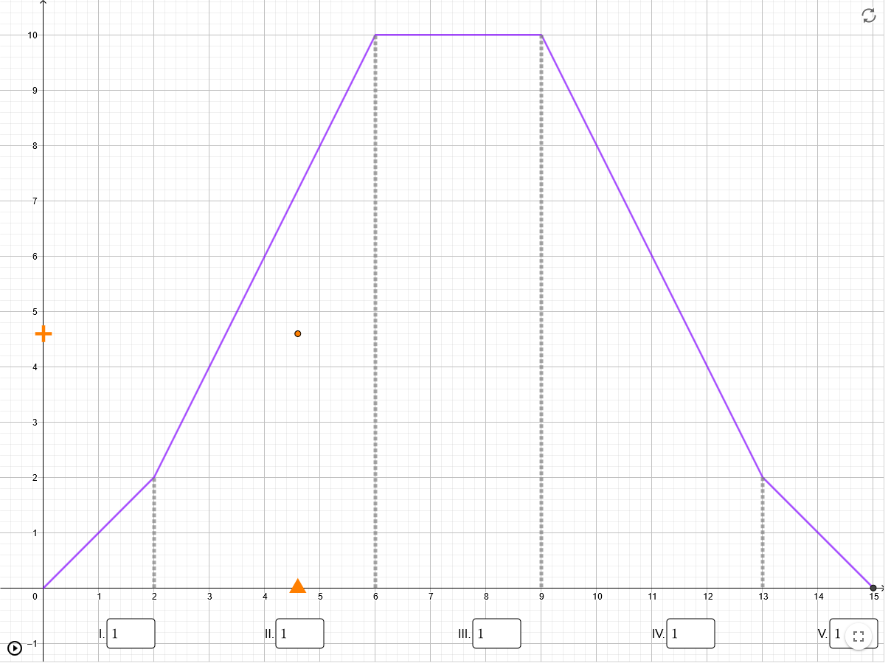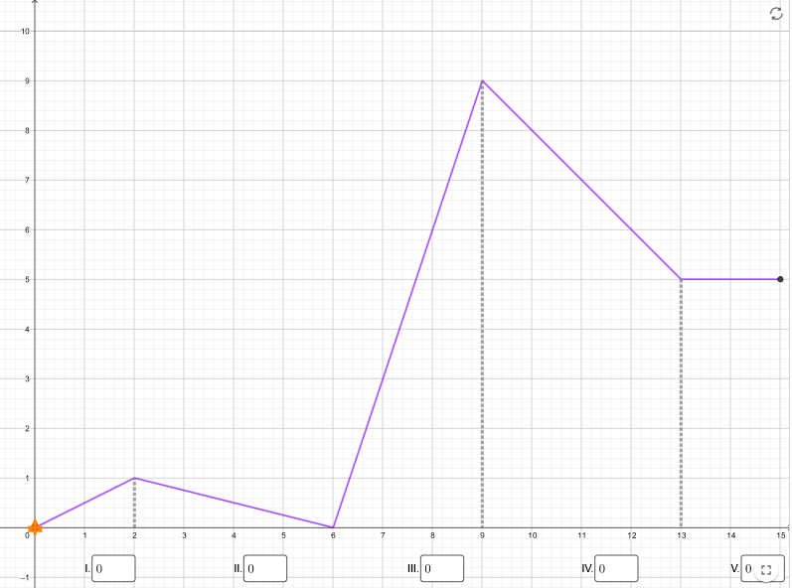
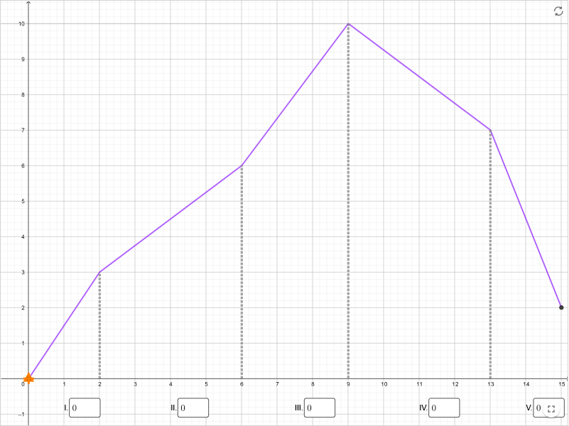
- Skupinová práca / práca vo dvojiciach:
Žiaci vo dvojiciach prispôsobujú čísla tak, aby obkreslili graf. Učiteľ ich podnecuje k testovaniu. Pre rýchlejšie otestovanie čísel stačí hýbať trojuholníkom, nie je nutné spúšťať grafiku.
- Spoločná diskusia:
Existuje aj iné správne riešenie? Podľa čoho ste dokázali určiť správne čísla? Čo vyjadruje 1? Čo vyjadruje „-1“? Čo vyjadruje „2“? „Čo vyjadruje „-2“?

Hodnotenie
- Uprav graf
Pomocou bodov na grafe vieš manipulovať grafom. Uprav ho tak, aby po spustení obkresľovania, počítač obkreslil tvoj graf.
- $0,0,0,0,0$
- $1,1,0,1,-1$
- $2,-1, 3,-3/2, 1/2$
- ... ďalšie úlohy si učiteľ vytvára podľa úrovne triedy
- Ak je priestor (resp. ak je to ešte potrebné)
Učiteľ na tabuli vytvorí „vzorový“ graf – žiaci si rovnaký vytvoria vo svojich appletoch a opäť prispôsobujú čísla tomu, aby počítač obkreslil graf.
- Skupinová práca / práca vo dvojiciach:
Skupiny žiakov najprv skúsia manipulovať grafom. Potom nasledujú pokyny učiteľa (pokyn napísaný na tabuľu), podľa ktorých prispôsobia graf.
- Spoločná diskusia:
Učiteľ počas samostatnej práce vyberá rôzne riešenia, o ktorých správnosti potom spoločne s triedou vedie diskusiu. Zároveň poukazuje na rôznosť správnych riešení.
Pozor! Applet neobkreslí ľubovoľný graf – pracuje len vo vyznačenom okne od (0,0) po (15,10).

